3. týden distančního zadávání úkolů 29.10.2020
ÚKOL PRO ČTVRTEČNÍ TŘÍDU od 16.25.
Pátá a šestá třída.

Bohužel, jak tak situace se školou vypadá, musíme stále zůstat u vymýšlení nejjednoduššího kreslení a malování. Linoryty, suché pastely, modely atd. začneme hned, jak začne škola.
Některé distanční úkoly po vás budu chtít i ve třídě a zadám je i jako hlavní úkol. Kdo je splní nyní, bude mít volnou tříhodinovku a bude si moci udělat, co chce dle své chuti a nápadu.
Dnes uděláme grafický úkol na písmenka. Ale ne jen tak ledajaká písmenka. Budeme vymýšlet písmena ve tvaru zvířete. Stačí, když uděláte dvě – vaše iniciály! Neboli začáteční písmena vašeho jména a příjmení. Samozřejmě to budou mít Ivanky a Irenky jednodušší než Wandy a Karolíny , ale takový je život. Wandy a Karolínky se to na druhou stranu lépe naučí, protože budou muset více přemýšlet! Za písmenka můžete dát i tečky i ty se dají udělat jako malá zvířátka.
Jde o nápad, vtip a originalitu.
Polovina třídy už tento úkol asi před dvěma lety zkoušela, ale to jste byli malí, neuměli jste toho tolik jako dnes. Proto se těším, že na pracích bude vidět znatelný pokrok.
Je důležité, aby bylo poznat co to je za písmeno a co to je za zvíře!
Použijte A4 na šířku a obě písmena by měla být tak 12-15 cm vysoká. Písmenka vybarvi pastelkami, fixkami, anebo jak chceš.
Samozřejmě posílám ukázku - dole. Mrzí mě, že jsem nenašel ty starší od vašich spolužáků – byly kolikrát lepší než ty na ukázce.
Jde jen o hru s tvarováním písmenek.
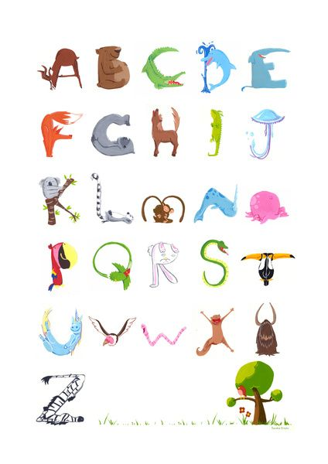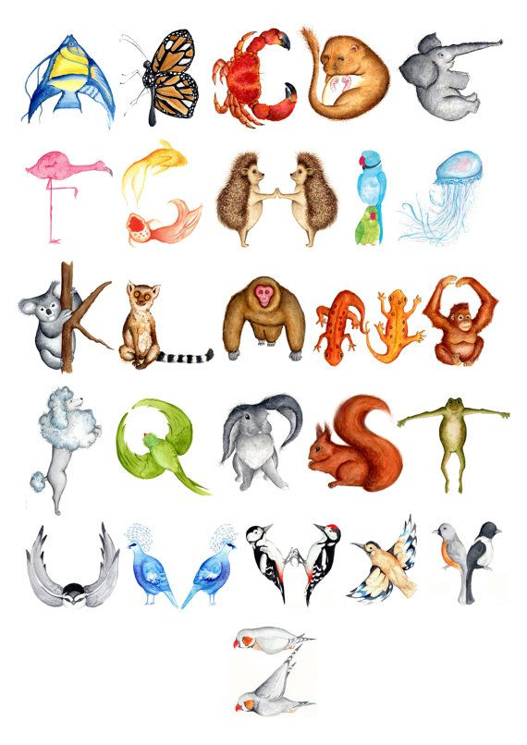

Těším se na vtipné nápady.
Svěží kresbu!
Otakar Tragan, ZUŠ JM výtvarka

